

ZeigefingerRingfinger

Daumen

Mittelfingerkleiner Finger
linke Hand
rechte Hand
Bitte die Tasten an die richtige Stelle ziehen – Grundstellung mit kennzeichnen!
Ä

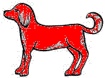
H


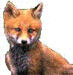
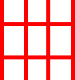
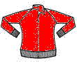
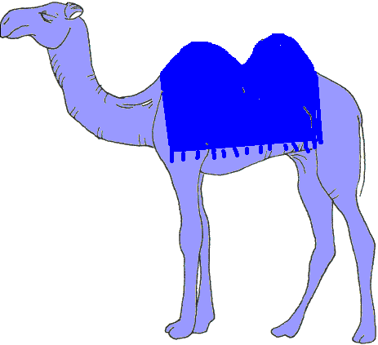

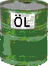
S
A
D
F
G
J
K
L
Ö

